Poznaj Smaki Żeglarstwa
żaglowiec STS „POGORIA”
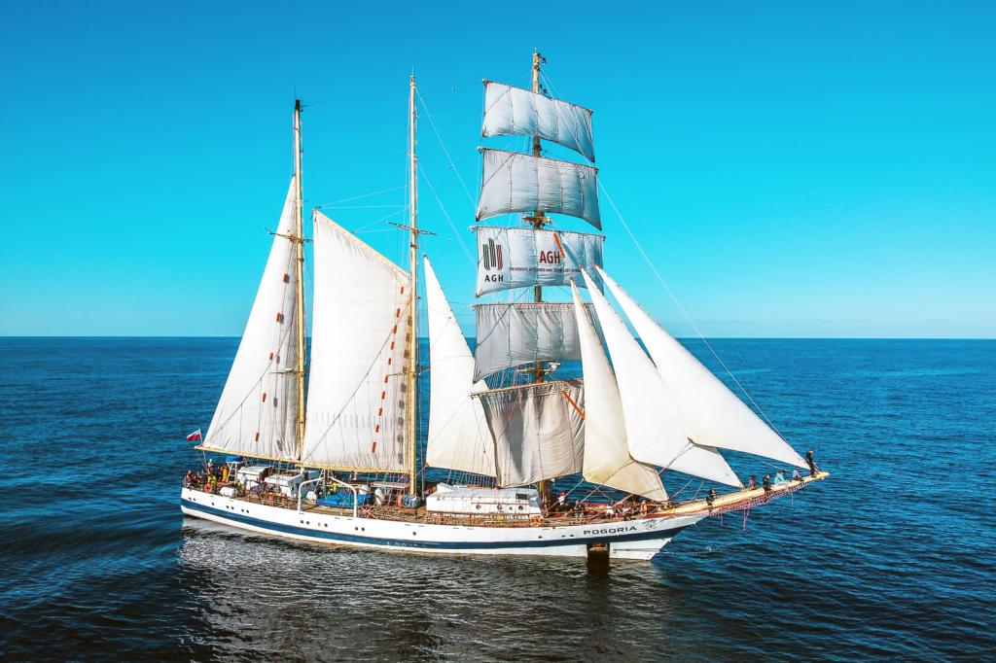
„Pogoria” powstała dzięki inicjatywie i staraniom kpt. Krzysztofa Baranowskiego, dla Bractwa Żelaznej Szekli. Bractwo powstało z inicjatywy kpt. Adama Jassera w 1971 r. i dorobiło się z czasem własnej audycji w TV pod nazwą Latający Holender prowadzonej przez Bohdana Sienkiewicza. Znaki przypominające krzyże, które przez wiele lat nosiła Pogoria na żaglach rejowych, to cztery skrzyżowane szekle, symbol Bractwa. Zbudowana została na zamówienie Telewizji Polskiej (a dokładniej: Radiokomitetu), wodowanie odbyło się 23 stycznia 1980 r.
Długość 38,35 m (125,82 ft.),długość całkowita - 41,30m (135,50 ft.),wysokość boczna - 5,52 m (18,11 ft.), szerokość - 8,0 m (26 ft.) ,zanurzenie - 3,60 m (11,81 ft.) ,pojemność brutto - 290,56 ton ,typ ożaglowania – barkentyna, wysokość masztów - 32,0 m (105,0 ft.) powierzchnia ożaglowania (razem 15 żagli na trzech masztach w tym jeden maszt z żaglami rejowymi) - 994,0 m2 (10699,33 ft2)
Dzień I – piątek , przyjazd do Gdańska własnym transportem ( pociąg , autokar) , zwiedzanie Gdańska z przewodnikiem 3 h , przejazd do Gdyni godz.16-19.00 zaokrętowanie na żaglowcu w porcie w Gdyni , szkolenie żeglarskie, 19:00 kolacja , wieczór z szantami, nocleg.
Dzień II – sobota ,śniadanie , rejs Zatoka, Bałtyk , obiad na pokładzie , przypłyniecie na Płw. Helski, przystanek miasto Hel , czas wolny , kolacja nocleg na żaglowcu.
Dzień III – niedziela, śniadanie, wypłyniecie w kierunku Sopotu, opływ najdłuższego mola na Bałtyku ewentualnie Port Gdański, obiad na pokładzie, ok. 16:00-18:00 przypłyniecie do Gdyni , wyokrętowanie , zakończenie rejsu.
TERMINY: weekendy VII,VIII ( możliwe inne dni tygodnia) CENA : 396 zł
Grupa 43 osoby (wiek 15-65 lat)

Cena rejsu obejmuje :
* zwiedzanie Gdańska z przewodnikiem (3h)
*rejsy po Zatoce Gdańskiej
*wyżywienie na żaglowcu: 2 śniadania , 2 obiady , 2 kolacje
*zakwaterowanie na żaglowcu
*obsługa doświadczonej kadry
*ubezpieczenie od NNW
WSPÓŁORGANIZATOR zapewni obsadzenie statku załogą do 43 osób, posiadającą umiejętność pływania oraz które w dniu rozpoczęcia rejsu ukończyły
15 lat a nie przekroczyły 65 lat (chyba, że posiadają stopień żeglarski co najmniej sternika morskiego) i poświadczają brak przeciwwskazań zdrowotnych do odbycia rejsu na żaglowcu rejowym.
WSPÓŁORGANIZATOR zobowiąże całą załogę do uczestniczenia we wszystkich pracach wynikających z potrzeb eksploatacyjno nawigacyjnych statku jak i zapoznania się z „Regulaminem STS Pogoria” dostępnym na stronie www.pogoria.pl
WSPÓŁORGANIZATOR dostarczy drogą elektroniczną do biura ARMATORA listę załogi oraz wypełnione „Karty Zgłoszenia” każdego uczestnika nie później niż na 10 dni przed datą rozpoczęcia rejsu. Wzory do pobrania w biurze ARMATORA lub na stronie www.pogoria.pl
--------------------------------------------------------------------------------------------------------------------------------------------------------------------
Biuro Turystyczno-Handlowe „EID-POL” Zezwolenie Wojewody Pomorskiego Nr 210
80-846 GDAŃSK, ul. Kowalska 7/1,Tel.(0-58) 346-32-84, 305-50-92 , Fax (0-58) 320-34-85
e-mail: biuro@eidpol.com.pl www.eidpol.com.pl

